«**ДЕЙСТВИЯ НАСЕЛЕНИЯ И ДОЛЖНОСТНЫХ ЛИЦ ПРИ УГРОЗЕ ТЕРРОРИСТИЧЕСКОГО АКТА**»

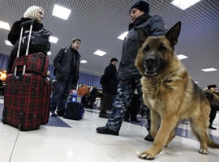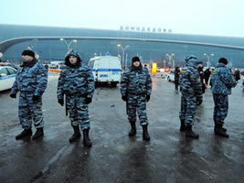

**1. Предупредительно – защитные меры.**

**Необходимо:**  
- закрыть и опечатать входы в подвалы и на чердаки, установить решетки, металлические двери, замки, регулярно проверять их сохранность;  
- установить тревожные кнопки, домофоны, видеокамеры;  
- организовать дежурство граждан (жильцов) по месту жительства;  
- создать добровольные дружины для патрулирования жилых массивов, проверки сохранности замков и печатей;  
- обращать внимание на появление незнакомых автомобилей и посторонних лиц;  
- интересоваться разгрузкой мешков, ящиков, коробок переносимых в подвал или на нижние этажи;  
- не открывать двери незнакомым людям;  
- освободить лестницы, проходы, коридоры от посторонних предметов.

**Желательно:**  
- иметь в доме хорошую сторожевую собаку;  
- оборудовать окна решетками (особенно на нижних этажах), поставить металлические двери с глазком;  
- иметь в доме средства пожаротушения и защиты органов дыхания.

**Бдительность должна быть постоянной и активной**

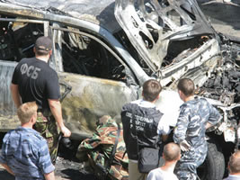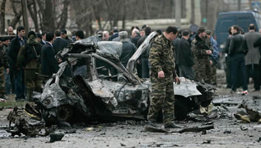

**2. Обязанности должностных лиц при возникновении угрозы террористического акта**

- cрочно проверить готовность средств оповещения;  
- проинформировать население о возникновении ЧС;  
- уточнить план эвакуации сотрудников на случай ЧС;  
- проверить места парковки автомобилей (нет ли чужих, бесхозных, подозрительных);  
- удалить контейнеры для мусора от зданий, сооружений;  
- организовать дополнительную охрану учреждения, дежурство жителей.

**При совершении теракта немедленно:**  
- проинформировать дежурные службы администрации, МЧС, МВД, ФСБ;  
- принять меры по спасению пострадавших, оказанию первой медицинской помощи;  
- не допускать посторонних лиц к месту ЧС;  
- организовать встречу работников МЧС, МВД, ФСБ, пожарной охраны, скорой помощи, и спасателей МЧС;  
- эвакуировать работников из здания.

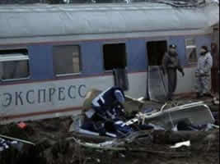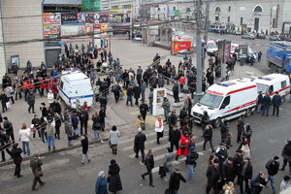

**3. Действия населения при угрозе теракта.**

- задернуть шторы на окнах (это убережет от разлетающихся осколков стекол);  
- включить телевизор, радиоприемник, радиоточку;  
- создать в доме (квартире) небольшой запас продуктов и воды;  
- держать на видном месте список телефонов для передачи экстренной информации в правоохранительные органы, желательно иметь милицейский свисток;  
- подготовиться к экстренной эвакуации (для этого сложите в сумку документы, деньги, ценности, одежду, немного продуктов);  
- помочь больным и престарелым подготовиться к эвакуации;  
- убрать с балконов и лоджий горюче-смазочные и легковоспламеняющиеся материалы;  
- подготовить йод, бинты, вату и другие медицинские средства для оказания первой медицинской помощи;  
- договориться с соседями о совместных действиях и способах связи на случай оказания взаимопомощи;  
- избегать мест скопления людей (рынки, магазины, дискотеки, общественный транспорт);  
- желательно отправить детей и престарелых на дачу, в деревню, в другой населенный пункт к родственникам или знакомым.

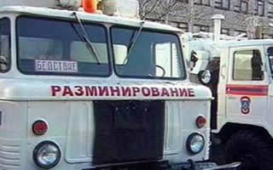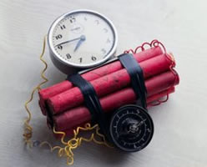

**4. Возможные места установки взрывных устройств**

- подземные переходы, вокзалы, рынки, дискотеки, стадионы, магазины, транспортные средства, энергетические установки, учебные заведения, лечебные заведения, подвалы, контейнеры, урны, опоры мостов, и т.д.

**5. Признаки наличия взрывных устройств**

- припаркованные вблизи домов и учреждений автомашины (бесхозные), неизвестные жильцам;  
- присутствие на предмете проводов, небольшой антенны, лампочек, изоленты;  
- тиканье часов, щелчки, наличие на предмете источников питания (батареек);  
- растяжки из проволоки, шпагата, веревки, необычное размещение бесхозного предмета;  
- специфический несвойственный окружающей местности запах, бесхозные портфели, чемоданы, мешки, ящики, коробки, свертки.  
- необычное размещение обнаруженного предмета.

**6. При обнаружении взрывного устройства**

- немедленно сообщить об обнаруженном подозрительном предмете в дежурные службы администрации, МВД, МЧС, ФСБ;  
- не подходить к подозрительным предметам и не допускать к нему других лиц;  
- исключить использование сотовых телефонов, средств радиосвязи, способных вызвать срабатывание радиовзрывателя;  
- дождаться прибытия официальных лиц и указать местонахождение подозрительного предмета.

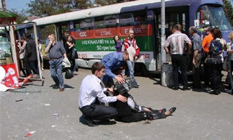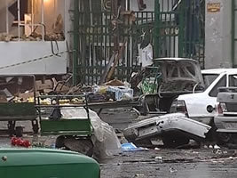

**7. Поведение пострадавших**

**Вы ранены:**  
- постарайтесь сами себе перевязать рану платком, шарфом, полотенцем;  
- остановите кровотечение прижатием вены или наложите давящую повязку используя ремень, платок, косынку;  
- окажите помощь тому кто рядом, но в более тяжелом положении.

**Вы задыхаетесь:**  
- наденьте влажную ватно-марлевую повязку;  
- защитите органы дыхания влажным платком, полотенцем, шарфом;  
- при запахе газа раскройте окна, не пользуйтесь зажигалкой, спичками, не включайте электроприборы и освещение.

**Загорелась квартира:**  
- не паниковать, сообщить в пожарную охрану, обесточить квартиру, сбить пламя огнетушителем или водой;  
- покинуть зону горения пригнувшись к полу или ползком;  
- дверь в комнату, где разгорается пламя прикрыть;  
- выбирайтесь на балкон, лоджию;  
- избавьтесь от синтетической одежды, она плавиться на теле;  
- ребенка заверните в одеяло, куртку и срочно выносите;  
- взывайте о помощи, но не прыгайте вниз.

**Вас завалило:**  
- не паникуйте, осмотритесь – нет ли поблизости пустот;  
- уточните откуда поступает воздух, постарайтесь подать сигнал голосом, стуком, свистом, лучше это делать когда услышите голоса людей, лай собак;  
- как только механизмы и машины прекратят работу и наступит тишина – значит объявляется минута молчания. В это время спасатели ведут усиленную разведку. Используйте эти минуты, привлекайте всеми способами внимание.

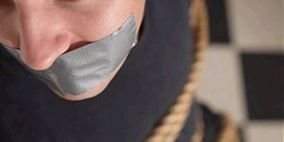

**8. Правила поведения заложника**

- не показывайте страха перед похитителями, в любой ситуации разговаривайте спокойным голосом, не унижайтесь и не паникуйте;  
- подготовьтесь физически и морально к возможному суровому испытанию;  
- не показывайте ненависть и пренебрежение к похитителям;  
- с самого начала (особенно в первый час) выполняйте все указания бандитов;  
- не привлекайте внимание террористов своим поведением, не оказывайте сопротивление, это может усугубить ваше положение;  
- не пытайтесь бежать, если нет уверенности в успехе побега;  
- заявите о своем плохом самочувствии;  
- запомните как можно больше информации о террористах (количество, вооружение, как выглядят, особенности внешности, акцента, телосложения, тематика разговора, манера поведения, темперамент);  
- постарайтесь определить место своего нахождения (заточения);  
- сохраняйте умственную и физическую активность, помните, правоохранительные органы делают все, чтобы вас вызволить;  
- расположитесь подальше от окон, дверей, самих террористов (это необходимо для обеспечения вашей безопасности в случае штурма помещения, стрельбы снайперов на поражение преступников);  
- при штурме здания ложитесь на пол лицом вниз, сложив руки на затылке;  
- не пренебрегайте пищей, это поможет сохранить силы и здоровье;  
- не делайте скоропалительных заявлений после освобождения.